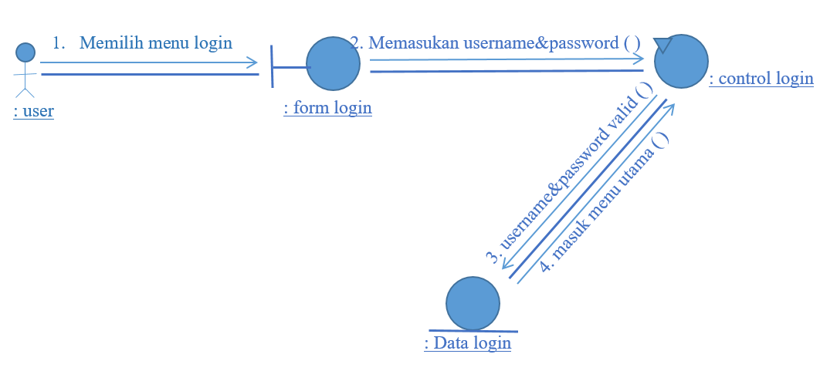

1. Pilih Menu Registrasi() 2. Masukkan Data Anggota Baru ()

5. Sukses Mendaftar ()

:Data Registrasi

4. Sukses Mendaftar ()

3. Simpan Data ()

: Control Registrasi

: Form Registrasi

:Admin

2. masukkan data barang yang akan diinput ()

1. Pilih Menu input barang()

5. tampil data barang yang telah diinput()

: Form Input Barang

: Control Barang

:Admin

4. Sukses Input Barang ()

3. Simpan Data Barang ()

:Data Barang

1. Pilih menu Barang hapus ()

2. masukkan data barang yang akan dihapus ()

: Form Hapus Barang

:Admin

5. tampil data barang yang telah terperbaharui ()

3. Verifikasi Barang yang akan dihapus ()

4. Sukses hapus Barang ()

:Data Barang

: Control Barang

1. Pilih menu view data barang()

: FormBarang

2. masukkan id_barang()

:kasir

5. tampil view data barang ()

3. cek data Barang ingin dilihat ()

4. Sukses view Barang ()

:Data Barang

: Control Barang

:Data transaksi

1. Pilih menu input transaksi()

: FormTransaksi

2. masukkan id_barang()

:kasir

5. set transaksi

5. tampil view data barang ()

4. set transaksi ()

: Control Barang

3. Get listbarang ()

:Data Barang

1. Pilih menu liat sturuck total transaksi()

6. Cetak struck

: Formstruck

2. cek list transaksi()

:kasir

5. tampil struck transaksi ()

4. set struck ()

: Control struck

3. Get listbarang ()

:Data transaksi

2. masukkan id_laporan()

1. Pilih menu laporan()

9. get list laporan()

7. tampilkan halaman laporan()

: Control laporan

: Formlaporan

:kasir

8. set laporan()

6. get list barang()

5. cek list barang()

4. get list transaksi ()

3. cek list transaksi()

:data laporan

:Data Barang

:Data transaksi

5. set transaksi

5. tampil view data barang ()